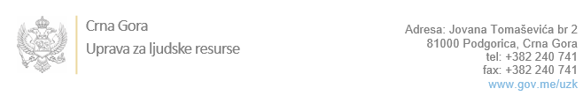

Br: 02-100/23-1118/7

Podgorica, 1.3.2023. godine

U skladu sa članom 47 Zakona o državnim službenicima i namještenicima ("Službeni list CG", br. 2/18, 34/19, 08/21 i 37/22), a na osnovu Izvještaja o provjeri kandidata od 1.3.2023. godine, Uprava za ljudske resurse utvrdila je

**LISTU ZA IZBOR KANDIDATA**

Po javnom oglasu br. 02-100/22-3126/3, objavljenom 2.12.2022. godine, za potrebe **Suda za prekršaje u Podgorici**, za radno mjesto:

**1. Samostalni/a referent/kinja, Sudska pisarnica** - Izvršilaca: 1, na određeno vrijeme, - IV1 nivo kvalifikacije obrazovanja:

**SLAVKO DEDIĆ - ostvareni broj bodova 17.28**

**IVANA PEJOVIĆ - ostvareni broj bodova 14.77**

Odluka o izboru kandidata donosi se u skladu sa članom 48 Zakona o državnim službenicima i namještenicima ("Službeni list CG", br. 2/18), i dostavlja Upravi za ljudske resurse najkasnije u roku od deset dana od dana prijema liste za izbor kandidata.

**Agron M. Camaj**

**DIREKTOR**

Dostavljeno:

- Sudu za prekršaje u Podgorici

- a/a